技术监督典型案例收集模板
*单位名称 |  | 国网甘肃省电力公司
*案例名称 |  | 750kV白银变2号主变C相高压套管电容芯体损坏
工程信息 | *工程名称 | 750千伏武胜—白银输变电工程
 | *站线名称 | 750千伏武白线
 | *工程类型 | 变电
 | *工程电压等级 | 750kV
设备信息 | *设备类型 | 变压器套管
 | *设备电压等级 | 800kV
 | *生产厂家全称（或责任单位） | 特变电工沈阳变压器集团有限公司
*监督专业 |  | 电气设备性能
*监督阶段 |  | 运维检修
依据细则（标准） | *细则（标准）名称 | 变压器（油浸式并联电抗器）全过程技术监督实施细则
 | *条款序号 | 9.3.3
 | *监督标准 | 加强套管末屏接地检测、检修和运行维护，每次拆/接末屏后应检查末屏接地状况，在变压器投运时和运行中开展套管末屏的红外检测。对结构不合理的套管末屏接地端子应进行改造。
*发现时间 |  | 2023-09-17
*问题描述 |  | 2023年09月17日，对750千伏白银变2号主变进行首次停电检修时，发现C相高压套管（型号：BRDLW-800/1600-4）氢气、甲烷、乙烷、乙炔、总烃等特征气体含量严重超标。2023年10月10日-12日返厂试验和解体检查发现，500kV时局放量达到32pC，介损超出规定要求的17%；电容芯体绝缘纸端部存在明显的窜层现象；第143屏开始发现距离导电管上端约550mm位置，绝缘纸表面存在大量X蜡，绝缘油黏度较大；第144及145屏对应X蜡位置电容屏端部发生断裂，断裂位置有黑色放电点存在。
*问题原因分析 |  | 根据对异常套管的返厂解体情况，分析造成该故障的原因为厂家套管制造时粘接和卷绕工艺存在缺陷，并且工艺管控措施不到位，电容芯体绕制过程中或在套管转移、安装以及运行中发生位移滑动，造成电容屏未有效连接或出现撕裂断屏，撕裂断屏位置由于接触不良，导致局部位置电场环境发生变化，发生局部放电，在长期局部放电作用下，撕裂断屏位置尺寸扩大，并导致套管内绝缘油裂解，产生氢气、乙炔等特征气体，同时生成大量X蜡状，致使套管绝缘性能下降，安全系数降低。
*监督意见 |  | 建立同型号问题套管跟踪台帐，协调停电计划，开展在运同类型套管油色谱排查工作，为综合分析套管微量乙炔原因积累数据；要求问题套管厂家从起绕位置的粘贴工艺、绕制工艺、干燥工艺、搭接工艺、以及模拟滑动窜层等方面，对本次异常套管深入分析原因，提供工艺制作清单，说明本次故障具体出现在哪个环节，并证实；结合套管取样油色谱、电气试验检测排查同时，对套管加装压强监测装置和末屏检测（监测）等新技术进行试点应用，实现对在运套管的有效检测（监测），实时掌握套管运行工况。
*实际整改措施 |  | 已完成整改，对异常套管进行了更换。同时，建立了问题厂家套管跟踪台帐，协调停电计划，开展了在运同型号套管油色谱排查工作。
其他要说明的问题 |  | 无。
*问题照片 | 电容芯体上端部靠近导电管位置绝缘纸明显凸出 | 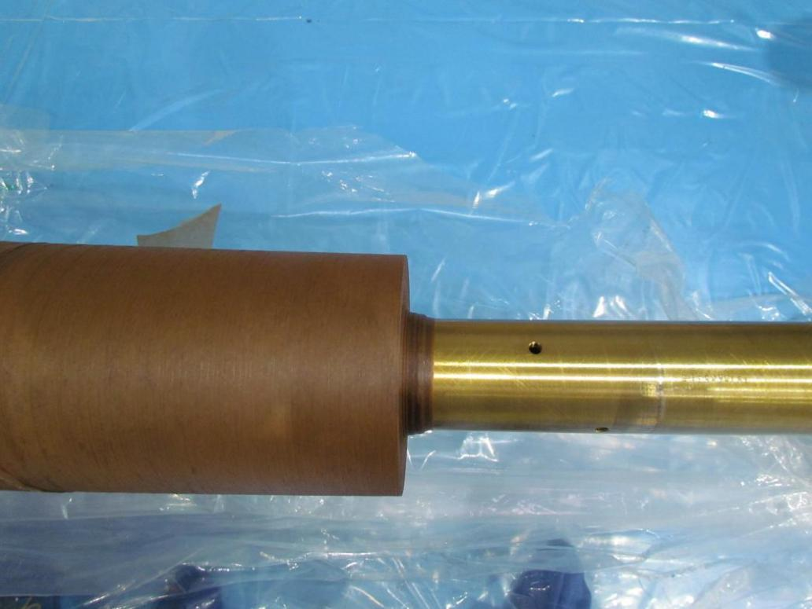
 | 电容芯体下端部从导电管位置起绝缘纸呈先突出再凹陷后平整状态 | 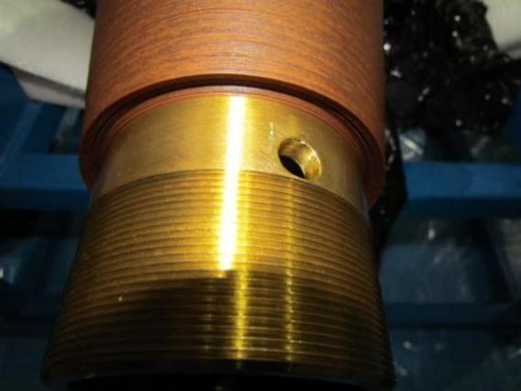
 | 第144屏和145屏对应X蜡位置电容屏端部铝箔发生断裂，断裂位置存在局部黑色碳化痕迹 | 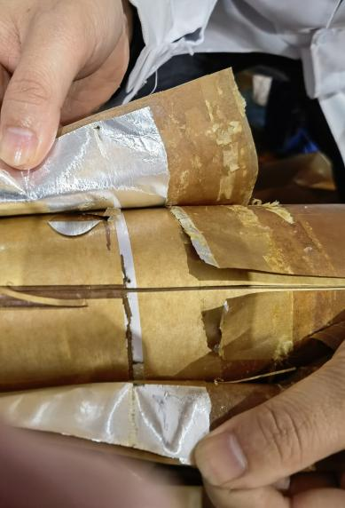
案例附件 | 《750kV白银变电站2号主变C相高压套管返厂解体分析报告》 | 